22.03.2023

В 2023 году на территории Красносулинского района реализуется 6 национальных проектов, которые являются основными социально-значимыми для жителей района:
- «Здравоохранение»;
- «Демография»;
- «Жилье и городская среда»;
- «Безопасные качественные дороги»;
- «Экология»;
- «Образование»;
1. Национальный проект «Здравоохранение». Общее финансовое обеспечение по проекту в 2023 году составляет 111000,0 тыс. рублей за счет средств областного бюджета. В рамках национального проекта «Здравоохранение» выполняется следующее мероприятие:

1.1 Капитальный ремонт в зданиях Муниципального бюджетного учреждения здравоохранения «Районная больница» г. Красного Сулина и Красносулинского района Ростовской области, расположенных по адресу: Ростовская область, Красносулинский район, г. Красный Сулин, ул. Фурманова, 32. Контракт заключен по итогам проведения открытого конкурса в электронной форме 31.03.2021 № 8421000021 с поставщиком ООО «ИнжСтройКонтроль» (ИНН 1516617381; 362031, РСО-Алания, г. Владикавказ, ул. Мичурина, 36; генеральный директор - Кесаонов Вадим Хазбиевич). Цена контракта составляла 369356,00 тыс. рублей, в том числе НДС. 24.11.2022 заключено дополнительное соглашение на увеличение суммы контракта, что составило 416 941,7 тыс. рублей, в том числе НДС, с объемом финансирования по годам:

- в 2021 году - 52275,6 тыс. рублей;

- в 2022 году -253666,09 тыс. рублей, в том числе:
- областной бюджет – 250525,39 тыс. рублей;
- бюджет Красносулинского района – 3140,70 тыс. рублей;
- в 2023 году - 111000,0 тыс. рублей.
Срок выполнения работ - с даты заключения контракта до 30.09.2023 года (включительно).

В 2021 году выполнен комплекс работ по капитальному ремонту не в рамках национального проекта «Здравоохранение», освоено средств на сумму 52275,607 тыс. рублей.

По состоянию на 22.03.2023 продолжаются строительно-монтажные работы.
Общая строительная готовность объекта составляет 49 %.

Освоено бюджетных средств в 2022 г. – 249665,677 тыс. рублей, из них оплата за выполненные работы в размере 150665,677 тыс. рублей, оплата аванса за работы в размере 99000,0 тыс. руб.

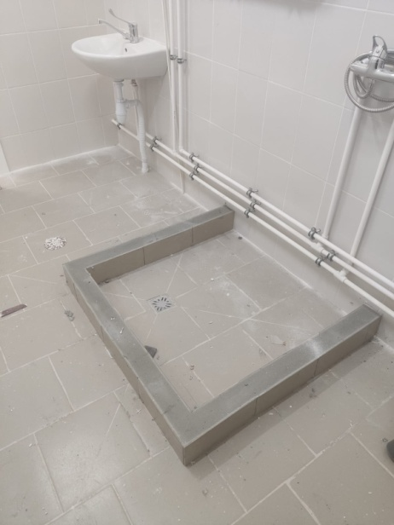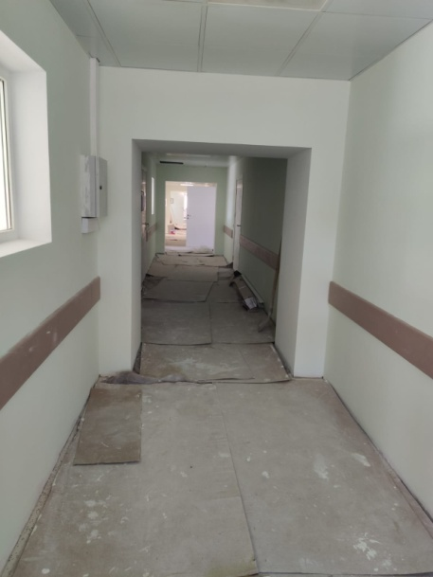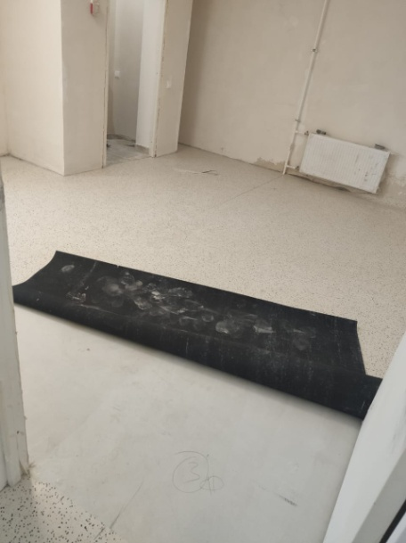

2. Национальный проект «Демография». Общее финансовое обеспечение по проекту составляет 57798,50 тыс. рублей.
2.1 Осуществление социальных выплат семьям, имеющим детей. На данные цели в 2023 году выделено 57798,50 тыс. рублей, из них:
- федеральный бюджет – 32359,9 тыс. рублей;
- областной бюджет – 25438,6 тыс. рублей.
По состоянию на 22.03.2023 освоено бюджетных средств в размере 11069,0 тыс. рублей.

3. Национальный проект «Жилье и городская среда». Общее финансовое обеспечение по проекту на 2023 г. составляет 9306,0 тыс. рублей из них:
- федеральный бюджет –9 195,400 тыс. рублей;
- областной бюджет – 187,661тыс. рублей;
- бюджет Красносулинского района –13,260 тыс. рублей.
3.1 Работы по благоустройству объекта: «Площадь поселка Несветай-ГРЭС, расположенная по адресному ориентиру Ростовская область, г. Красный Сулин, ул. Центральная». Заключен муниципальный контракт № 4 от 31.01.2023 с ООО «РЕСУРС АГРО» (ИНН 6155090417, Российская Федерация, 346518, Ростовская область, г. Шахты, ул. Дачная, д. 329, оф. 1, директор - Купай С. М.).
Цена контракта составляет: 6 979,534 тыс. рублей, из них:
- федеральный бюджет – 6830,290 тыс. рублей;
- областной бюджет – 139,393 тыс. рублей;
- бюджет Красносулинского городского поселения – 9,850 тыс. рублей.
Срок выполнения работ: с 31.01.2023 по 01.07.2023г.
По состоянию на 22.03.2023 подрядной организацией ООО «РЕСУРС АГРО» ведутся подготовительные работы и закупка малых архитектурных форм.
Освоено бюджетных средств в размере 2093,860 тыс. рублей оплата аванса.

4. Национальный проект «Безопасные качественные дороги». Общее финансовое обеспечение по проекту в 2023 году составляет 42589,2 тыс. рублей из них:
- областной бюджет – 41909,5 тыс. рублей;
- бюджет Красносулинского района – 679,7 тыс. рублей.
В рамках национального проекта «Безопасные качественные дороги» реализуются следующие мероприятия:
4.1 Ремонт внутрипоселковой автомобильной дороги, протяженностью 0,389 км, расположенной по адресу: Ростовская обл., Красносулинский р-н, г. Красный Сулин, ул. Комсомольская. Заключен муниципальный контракт 19.12.2022 № 0358300434922000028_298575 между Муниципальным казенным учреждением «Управление муниципальным заказом» и ИП Аллахвердян А. Р. (ИНН 614807007300; 346376, Ростовская область, Красносулинский р-он, ст. Владимировская, ул. Юбилейная, д.12; Индивидуальный предприниматель Аллахвердян А. Р.). Цена контракта составляет 1 630, 519 тыс. рублей в том числе:
- областной бюджет – 1 614, 214 тыс. рублей;
- бюджет Красносулинского городского поселения – 16,305 тыс. рублей.
Срок выполнения работ с 01.04.2023 г. по 01.07.2023 г.
4.2 Ремонт внутрипоселковой автомобильной дороги, протяженностью 0,176 км, расположенной по адресу: Ростовская обл., Красносулинский р-н, г.Красный Сулин, ул.Короткая. Заключен муниципальный контракт 19.12.2022 № 0358300434922000029_298575 между Муниципальным казенным учреждением «Управление муниципальным заказом» и ИП Аллахвердян А. Р. (ИНН 614807007300; 346376, Ростовская область, Красносулинский р-он, ст. Владимировская, ул. Юбилейная, д.12; Индивидуальный предприниматель Аллахвердян А. Р.). Цена контракта составляет 1 330,947 тыс. рублей в том числе:
- областной бюджет – 1 317,638 тыс. рублей;
- бюджет Красносулинского городского поселения – 13,309 тыс. рублей.
Срок выполнения работ с 01.04.2023 г. по 01.07.2023 г.
4.3 Ремонт внутрипоселковой автомобильной дороги, протяженностью 0,563 км, расположенной по адресу: Ростовская обл., Красносулинский р-н, г.Красный Сулин, ул. Пушкина. Заключен муниципальный контракт 19.12.2022 № 0358300434922000030_298575 между Муниципальным казенным учреждением «Управление муниципальным заказом» и ИП Аллахвердян А. Р. (ИНН 614807007300; 346376, Ростовская область, Красносулинский р-он, ст. Владимировская, ул. Юбилейная, д.12; Индивидуальный предприниматель Аллахвердян А. Р.). Цена контракта составляет 978,752 тыс. рублей в том числе:
- областной бюджет – 968,965 тыс. рублей;
- бюджет Красносулинского городского поселения – 9,787 тыс. рублей.
Срок выполнения работ с 01.04.2023 г. по 01.07.2023 г.
4.4 Ремонт внутрипоселковых автомобильных дорог, протяженностью 0,563 км, расположенных по адресу: Ростовская обл., Красносулинский р-н, г. Красный Сулин, ул. Культуры, ул. Октябрьская. Заключен муниципальный контракт 19.12.2022 № 0358300434922000031_298575 между Муниципальным казенным учреждением «Управление муниципальным заказом» и ИП Аллахвердян А. Р. (ИНН 614807007300; 346376, Ростовская область, Красносулинский р-он, ст. Владимировская, ул. Юбилейная, д.12; Индивидуальный предприниматель Аллахвердян А. Р.). Цена контракта составляет 3 289,755 тыс. рублей в том числе:
- областной бюджет – 3 256,58 тыс. рублей;
- бюджет Красносулинского городского поселения – 32,897 тыс. рублей.
Срок выполнения работ с 01.04.2023 г. по 01.07.2023 г.
4.5 Ремонт внутрипоселковой автомобильной дороги , протяженностью 1,773 км, расположенной по адресу: Ростовская обл., Красносулинский р-н, г.Красный Сулин, ул.Фурманова. Заключен муниципальный контракт 19.12.2022 № 0358300434922000032_298575 между Муниципальным казенным учреждением «Управление муниципальным заказом» и ООО «Кентрон-Н» (ИНН 6150097962; 346400, Ростовская область, г. Новочеркасск, улица Ростовский выезд, дом 13, литер Б; директор - Налбандян С.С.). Цена контракта составляет 17 365,876 тыс. рублей в том числе:
- областной бюджет – 17 192,217 тыс. рублей;
- бюджет Красносулинского городского поселения – 173,658 тыс. рублей.
Срок выполнения работ с 01.04.2023 г. по 01.07.2023 г.
4.6 Ремонт внутрипоселковой автомобильной дороги, протяженностью 0,988 км, расположенной по адресу: Ростовская обл., Красносулинский р-н, г.Красный Сулин, ул.Ворошилова. Заключен муниципальный контракт 19.12.2022 № 0358300434922000033_298575 между Муниципальным казенным учреждением «Управление муниципальным заказом» и ООО «Кентрон-Н» (ИНН 6150097962; 346400, Ростовская область, г. Новочеркасск, улица Ростовский выезд, дом 13, литер Б; директор - Налбандян С.С.). Цена контракта составляет 7 201,230 тыс. рублей в том числе:
- областной бюджет – 7 129,217 тыс. рублей;
- бюджет Красносулинского городского поселения – 72,012 тыс. рублей.
Срок выполнения работ с 01.04.2023 г. по 01.07.2023 г.
4.7 Ремонт внутрипоселковой автомобильной дороги, протяженностью 1,100 км, расположенной по адресу: Ростовская обл., Красносулинский р-н, г.Красный Сулин, ул. 47 Гвардейской Дивизии. Заключен муниципальный контракт 26.12.2022 № 0358300434922000034_298575 между Муниципальным казенным учреждением «Управление муниципальным заказом» и ООО «Кентрон-Н» (ИНН 6150097962; 346400, Ростовская область, г. Новочеркасск, улица Ростовский выезд, дом 13, литер Б; директор - Налбандян С.С.). Цена контракта составляет 8 920,296 тыс. рублей в том числе:
- областной бюджет – 8 831,094 тыс. рублей;
- бюджет Красносулинского городского поселения – 89,202 тыс. рублей.
Срок выполнения работ с 01.04.2023 г. по 01.07.2023 г.
5. Национальный проект «Образование». Общее финансовое обеспечение по проекту в 2023 г. составляет 6014,7 тыс. рублей из них:
- областной бюджет – 120,3 тыс. рублей;
- федеральный бюджет – 5894,4 тыс. рублей;
В рамках национального проекта «Образование» реализуется следующее мероприятие:
5.1 Создание условий для увеличения количества обучающихся, принимающих участие в общественной деятельности, деятельности детских общественных объединений, всероссийских конкурсах, акциях.
По состоянию на 22.03.2023 проведены следующие мероприятия:
- акция «Поздравь защитника»;
- классный час, посвященный дню освобождения от немецко-фашистских захватчиков;
- классный час «Живи и помни»;
- конкурс «Стихи и песни о войне»;
- конкурс «Народный кинопоказ»;
- классный час «Разговоры о важном» проводится 1 раз в неделю;
- участие во Всероссийской акции «Своих не бросаем!»;
- классный час «Наш Крым и его история»;
- исторический час «Воссоединение Крыма с Россией»;
- месячник патриотической направленности.
Освоено бюджетных средств в размере 569,3 тыс. рублей.

6. Национальный проект «Экология». Общее финансовое обеспечение по национальному проекту «Экология» составляет 19 000,2 тыс. рублей из них:
в 2020 году - 2741,7 тыс. рублей, в том числе:
- областной бюджет – 2560,7 тыс. рублей;
- бюджет Красносулинского района – 181,0 тыс. рублей;
в 2021 году - 16258,5 тыс. рублей, в том числе:
- областной бюджет – 15185,4 тыс. рублей;
- бюджет Красносулинского района – 1073,1 тыс. рублей.
В рамках национального проекта «Экология» реализуется следующее мероприятие:
6.1 Проектно-изыскательские работы по объекту «Рекультивация свалки, расположенной по адресу: Ростовская область, Красносулинский район, г. Красный Сулин, в 1720 м на север от дома № 32 по ул. Фурманова». Заключен муниципальный контракт 30.03.2020 № 0358300008420000052_158295 с ООО «Троицкий и К ЛТД» (ИНН 6141000734, 346880 Ростовская область, г. Батайск, ул. Пушкина, 37, директор - Троицкий Александр Сергеевич). Цена контракта составляет: 19000,0 тыс. рублей, в том числе:
- областной бюджет – 17746,0 тыс. рублей;
- бюджет Красносулинского района – 1254,0 тыс. рублей, в том числе:
в 2020 году – 2741,561 тыс. рублей,
- областной бюджет – 2560,618 тыс. рублей;
- бюджет Красносулинского района – 180,943 тыс. рублей;
в 2021 год – 16258,438 тыс. рублей;
- областной бюджет – 15185,381 тыс. рублей;
- бюджет Красносулинского района – 1073,056 тыс. рублей.
Срок выполнения работ: с даты заключения контракта до 01.10.2021, в 2020 году срок сдачи выполненных работ до 01.11.2020 года. Работы, предусмотренные на 2020 год (работы по инженерно-геодезическим изысканиям, инженерно-геологическим изысканиям, инженерно-экологическим изысканиям, археологическому обследованию земельного участка) выполнены в полном объеме, без нарушения срока. Освоено бюджетных средств в 2020 г. в размере 2741,561 тыс. рублей, в том числе:
- областной бюджет – 2560,618 тыс. рублей;
- бюджет Красносулинского района – 180,943 тыс. рублей.
По состоянию на 22.03.2023 дважды отклонена экологическая экспертиза по наличию замечаний. Общественные обсуждения в форме общественных слушаний проведены с учетом уточнения сроков – 07.12.2021. Сформированы окончательные материалы общественных обсуждений 20.12.2021, подготовлено обращение на проведение государственной экологической экспертизы проектной документации, проведена процедура согласования с министерством ЖКХ Ростовской области, направлено на рассмотрение в Росприроднадзор РФ 28.12.2021, номер обращения на портале Росприроднадзора 5774120. Получен ответ Росприроднадзора от 31.01.2022 № МК-05-01-ГУ/1039 с замечаниями по предоставленным материалам. Проведены общественные обсуждения проектной документации 10.03.2022. Выпуск протокола общественных обсуждений – 24.03.2022, сформированы окончательные материалы общественных обсуждений, направлены проектной организации - 01.04.2022, подача заявления в Росприроднадзор РФ о проведении экологической экспертизы проекта – 12.04.2022, получены замечания Росприроднадзора от 15.04.2022№ МК-05-01-ГУ/4200, повторное обращение в Росприроднадзор направлено 13.05.2022. Письмом от 20.05.2022 № МК-05-01-ГУ/5619 Росприроднадзора проинформировал проектную организацию о приеме документов на экологическую экспертизу.
20.06.2022 получены замечания (первая часть), 24.06.2022 – направлен ответ по устранению замечаний, вторая часть замечаний получена 29.06.2022, направлены материалы по устранению – 05.07.2022, получена третья часть замечаний – 06.07.2022, направлены материалы по устранению - 13.07.2022, получена четвертая часть замечаний 20.07.2022, направлены материалы по устранению – 22.07.2022, получена пятая часть замечаний 28.07.2022, материалы по устранению направлены 05.08.2022.
Получено положительное заключение государственной экологической экспертизы проектной документации № 61-1-01-1-72-0460-22, утверждена приказом Росприроднадзора РФ от 22.08.2022 № 1293/ГЭЭ.
Проект передан на государственную экспертизу в ФАУ «Главгосэкспертиза России» 23.08.2022. По информации проектной организации замечания к направленной документации устранены, повторная подача документов осуществлена 09.11.2022. В январе 2023 года получены замечания Госэкспертизы в части уточнения источников финансирования работ. Министерством ЖКХ Ростовской области подготовлено обращение в адрес Минприроды России по определению источника финансирования объекта.
В части нарушения Подрядчиком сроков исполнения обязательств по контракту, Администрацией Красносулинского района ведется претензионная работа. Направлены письма подрядной организации ООО «Троицкий и К ЛТД» (исх. № 79.02/1860 от 15.11.2021, исх. № 02-01/1089 от 27.12.2021, исх. № 02-01/916 от 29.12.2022). Общая готовность выполненных работ составляет 14,43%.

